Муниципальное автономное дошкольное образовательное учреждение

Городского округа «город Ирбит» Свердловской области «Детский сад № 23»

**Игра из бабушкиного сундука"** 🎀



🎶 Мир детства не может быть без игры. Игра в жизни ребёнка – это минуты радости, забавы, она ведёт ребёнка по жизни. А русские народные игры — это наше богатство! Когда они возникли? Кто их придумал? На этот вопрос только один ответ: они созданы народом, также как и сказки, и песни....  
 🎶 Сегодня, 8 ноября, состоялся конкурс игр народов России *"Игра из бабушкиного сундука",* в рамках Фестиваля "Самые юные интеллектуалы города Ирита" по направлению "Патриотизм", где дошкольники города с удовольствием играли в народные игры! Целью мероприятия является сохранение, поддержка и развитие культуры народов России.  
 🎶 Наши воспитанники, ансамбль *"Карусель"* старшей группы *"Фантазёры"* (воспитатель Назарова Екатерина Владимировна, музыкальный руководитель Бахтина Татьяна Михайловна) приняли участие в конкурсе, представив русскую народную игру *"Галя по садочку ходила"*  
Игру можно повторять несколько раз, выбирая новую девочку. Детям очень нравится дружное пение, выбор дружочка и разнообразие танцевальных движений!

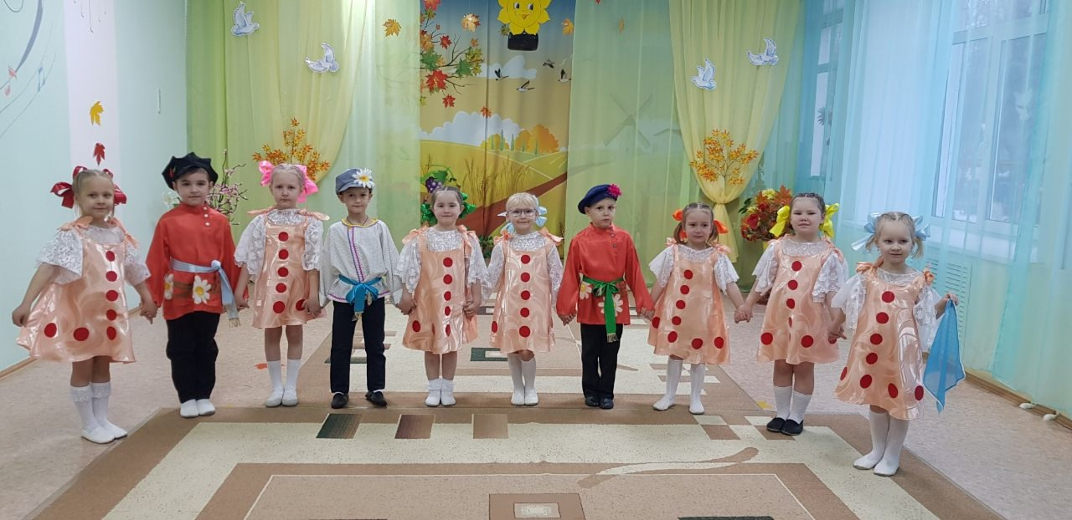

Музыкальный руководитель: Т.М. Бахтина